2.1.1 实验被试

实验 1A 最终招募 18 ~ 25 岁（*M* = 20.77 ± 1.98）被试 30 名（男生 15 名，女生 15 名）。实验 1B 最终招 募被试 19 ~ 24 岁（*M* = 20.83 ± 1.64）被试 30 名（男生 15 名，女生 15 名）。所有被试均为右利手，视力或矫正视力正常，近期未参加过其他认知心理学的按键实验的健康成年被试。

2.2.1 反应时

各实验条件下正确试次的平均反应时与正确率的描述性统计结果见表1。由表1可知，除不匹配判断优先任务的生人图形的反应时外，其余条件均存在图形与文字标签匹配条件下的反应时短于图形与文字标签不匹配条件。在实验1A和实验1B的匹配试次中均存在，自我图形的反应时短于朋友图形与生人图形，而在不匹配试次中则不存在这种模式。对于三种图片类型，在图形与文字标签匹配的情况下，均存在匹配判断优先条件下的平均反应时短于不匹配判断优先条件；在图形与文字标签不匹配的情况下，均存在匹配判断优先条件下的平均反应时长于不匹配判断优先条件。由图 1可知，匹配判断优先条件下的快同效应量（不匹配与匹配平均反应时之差），普遍大于不匹配判断优先条件。对于不同图形类型而言，自我图形的快同效应量最大，朋友图形次之，生人图形的快同效应量最小。

表1 实验1不同条件下正确试次的平均反应时和正确率(*M*±*SD*)

|  |  |  |  |  |  |
| --- | --- | --- | --- | --- | --- |
| 图形类型 | 匹配情况 | 实验1A | | 实验1B | |
| RT(ms) | ACC(%) | RT(ms) | ACC(%) |
| 自我 | 匹配 | 698.329±115.819 | 93.3±5.5 | 731.406±116.853 | 85.2 ±15.9 |
| 不匹配 | 844.230±122.830 | 81.8±10.5 | 799.067±104.385 | 89.6±5 |
| 朋友 | 匹配 | 746.687±125.504 | 89.9±6.9 | 774.431±87.860 | 84.8±9.3 |
| 不匹配 | 848.609±117.353 | 80±10.6 | 819.022±101.213 | 87.9±6.3 |
| 生人 | 匹配 | 780.440±124.161 | 86.8±9.6 | 821.070±107.676 | 75.6±13.4 |
| 不匹配 | 848.695±123.769 | 83.6±8.5 | 818.288±111.934 | 87.7±6.4 |

对反应时进行 3（图形的社会相关性：自我、 朋友、生人）× 2（图形与标签的匹配情况：匹配、不匹配）× 2(判断优先级：匹配判断优先、不匹配判断优先)贝叶斯重复测量方差分析(见图1)，使用 JASP 默认的先验分布将所有模型与最简单的零模型进行比较。结果显示，当前数据无证据支持图形的社会相关性、图形与标签的匹配情况和判断优先级间的三阶交互作用(*BF*incl = 0.223)。存在**极强**的证据支持图形的社会相关性与图形与标签的匹配情况的二阶交互作用(*BF*incl =6.281×108)，存在**极强**的证据支持图形与标签的匹配情况与判断优先级的二阶交互作用(*BF*incl = 977203.582)，无证据支持图形的社会相关性和判断优先级的二阶交互作用(*BF*incl =0.110)。存在极强的证据支持图形的社会相关性的主效应(*BF*incl =2.684×107)，存在极强的证据支持图形与标签的匹配情况的主效应(*BF*incl = 3.404×1012)，**无证据**支持判断优先级的主效应(*BF*incl = 0.632)。

对图形的社会相关性与图形与标签的匹配情况的交互效应进行简单效应分析，使用贝叶斯配对样本 *t* 检验进行两两比较。结果发现，在图形与文字标签匹配条件下，存在极强的证据支持对自我图形的反应速度(*M* = 714.868, *SD* = 116.546)快于朋友图形(*M* = 760.559, *SD* = 108.315)和生人图形(*M* = 800.755, *SD* = 117.029), *BF*10 = 42.172, *BF*10 = 1.301×109)。 存在极强的证据支持对朋友图形的反应速度(*M* = 760.559, *SD* = 108.315)快于生人图形(*M* = 800.755, *SD* = 117.029), *BF*10 = 614.363。在图形与文字标签不匹配条件下，存在较强的证据支持对自我图形的反应速度(*M* = 821.649, *SD* = 115.283)快于朋友图形(*M* = 833.816, *SD* = 109.667)和生人图形(*M* = 833.491, *SD* = 117.996), *BF*10 = 3.029, *BF*10 = 1.138)。无证据支持朋友图形的反应时(*M* = 760.559, *SD* = 108.315)与生人图形的反应时(*M* = 800.755, *SD* = 117.029)间存在差异, *BF*10 = 0.142。

对判断优先级与图形与文字标签的匹配情况的交互效应进行简单效应分析，使用贝叶斯配对样本 *t* 检验进行两两比较。结果表明，在匹配任务优先条件下，**存在极强**的证据支持图形与文字标签匹配条件下的反应速度(*M* = 714.819, *SD* = 114.289)快于不匹配条件(*M* = 847.178, *SD* = 119.862), *BF*10 = 6.212×1011；在不匹配任务优先条件下，**存在极强**的证据支持图形与文字标签匹配条件下的反应速度(*M* = 775.636, *SD* = 90.505)快于不匹配条件(*M* = 812.125, *SD* = 102.688), *BF*10 = 975.071。进一步比较不同匹配优先级下反应时的快同效应量（不匹配与匹配平均反应时之差），结果发现匹配判断优先下的快同效应量(*M* = 107.879, *SD* = 59.611)显著高于不匹配判断优先(*M* = 60.291, *SD* = 46.323), *BF*10 = 1.002×106。表明先前研究中的快同效应可能是因为人们默认匹配是需要优先反应的选项，而反应优先级能够调节这种长期以来形成的默认优先反应。

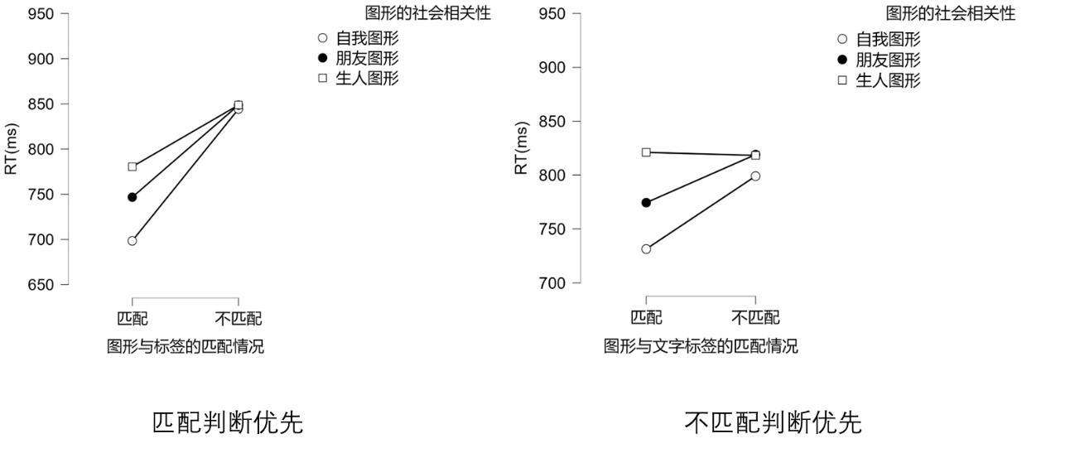

图1 两种判断优先级下，不同的图形社会相关性与图形与标签的匹配情况下的反应时

2.2.2 正确率

正确率的描述性统计结果见表1。由表1可知，匹配判断优先条件下，图形与文字标签匹配条件的正确率普遍大于 85%，且正确率较为集中。相比之下，图形与文字标签不匹配条件的正确率均有所下降，且正确率较为分散。此外，不匹配判断优先条件下的匹配判断正确率均低于匹配判断优先条件下的匹配判断正确率；而图形与文字标签不匹配条件的正确率则均高于匹配判断优先条件。

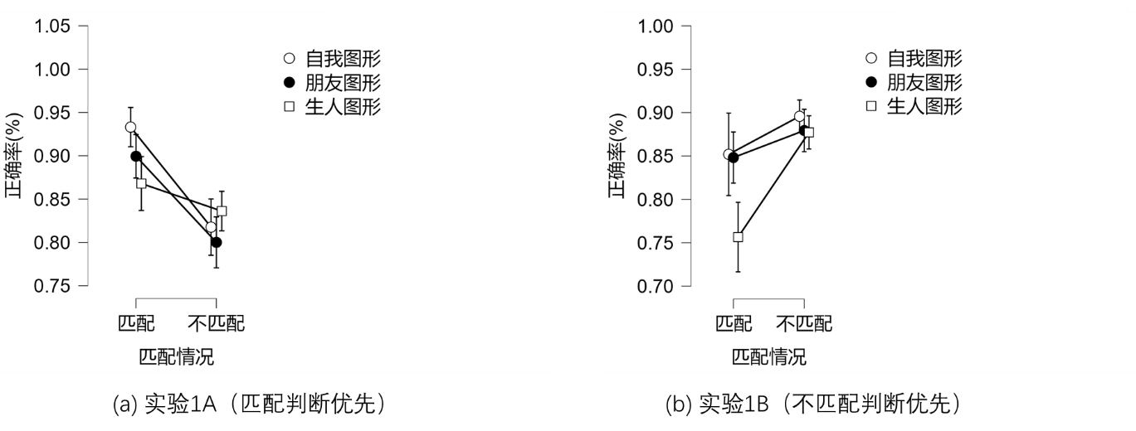

图 3实验 1 各条件下的平均正确率

对正确率进行 3（图形的社会相关性：自我、朋友、生人）× 2（图形与文字标签的匹配情况：匹配、不匹配）× 2 （判断优先级：匹配判断优先、不匹配判断优先）贝叶斯重复测量方差分析 (图3)，使用 JASP 默认的先验分布将所有模型与最简单的零模型进行比较。结果显示，当前数据**无证据**支持图形的社会相关性、图形与文字标签的匹配情况与判断优先级的三阶交互效应存在(*BF*incl = 0.172)；**无证据**支持图形的社会相关性与判断优先级的交互效应存在(*BF*incl = 0.843)；**极强**的证据支持图形的社会相关性与图形与文字标签的匹配情况的交互效应的存在(*BF*incl = 2939.055)；**极强**的证据支持判断优先级与图形与文字标签的匹配情况的交互效应的存在(*BF*incl = 1.314*107)。

对图形的社会相关性与图形与文字标签的匹配情况的交互效应进行简单效应分析，使用贝叶斯配对样本 *t* 检验进行两两比较。结果表明，在图形与文字标签匹配条件下，**无证据**支持自我图形的正确率(*M* = 0.892, *SD* = 0.125)与朋友图形的正确率(*M* = 0.874, *SD* = 0.085)间存在差异, *BF*10 = 0.261; **较强**的证据支持自我图形的正确率(*M* = 0.892, *SD* = 0.125)高于生人图形(*M* = 0.812, *SD* = 0.129), *BF*10 = 680.88; **较强**的证据支持朋友图形的正确率(*M* = 0.874, *SD* = 0.085)高于生人图形(*M* = 0.812, *SD* = 0.129), *BF*10 = 151.305。在图形与文字标签不匹配条件下，**无证据**支持自我图形、朋友图形与生人图形的正确率间两两存在差异(*BF*10 均小于0.5)。

对任务优先级与图形与文字标签的匹配情况的交互效应进行简单效应分析，使用贝叶斯配对样本 *t* 检验进行两两比较。结果表明，在匹配任务优先条件下，**存在极强**的证据支持图形与文字标签匹配条件下的正确率(*M* = 0.90, *SD* = 0.054)高于不匹配条件(*M* = 0.818, *SD* = 0.08), *BF*10 = 9940.700；在不匹配任务优先条件下，**存在较强**的证据支持图形与文字标签匹配条件下的正确率(*M* = 0.819, *SD* = 0.097)低于不匹配条件(*M* = 0.884, *SD* = 0.049), *BF*10 = 361.803。

3.1.1 实验被试

最终招募 20~28 岁（*M* = 22.28 ± 1.52）被试 39 名（男生 23 名，女生 16 名）。所有被试均为右利手，视力或矫正 视力正常，近期未参加过其他认知心理学的按键实验的健康成年被试。

3.2.1 反应时

反应时的描述性统计结果见表 2。无论任务目标是自我图形、朋友图形还是生人图形，重点关注图形的反应时均短于非重点关注图形，且在文字与标签匹配与文字与标签不匹配条件下重点关注图形的反应时都最短。此外，在同一任务目标下，同一图形对应的匹配判断反应时均短于不匹配判断的反应时。

表 2实验 2 不同条件下的反应时与正确率(M±SD)

|  |  |  |  |  |  |
| --- | --- | --- | --- | --- | --- |
| 任务目标 | 图形的 社会相关性 | 匹配 | | 不匹配 | |
| RT(ms) | ACC(%) | RT(ms) | ACC(%) |
| 自我图形 | 自我 | 787.32±98.28 | 93.5±5.4 | 932.82±84.43 | 77.6±15.3 |
| 朋友 | 837.53±69.08 | 91.0±7.5 | 983.01±79.55 | 89.5±9.4 |
| 生人 | 837.21±88.11 | 91.7±7.1 | 965.91±87.91 | 89.2±9.2 |
| 朋友图形 | 自我 | 841.09±70.23 | 89.7±11.1 | 967.29±88.26 | 88±10.3 |
| 朋友 | 780.72±85.94 | 93.4±4.9 | 927.385±76.46 | 78.9±10.3 |
| 生人 | 841.64±85.01 | 90.4±7.9 | 964.91±90.78 | 90±8.7 |
| 生人图形 | 自我 | 870.24±85.22 | 87.2±9.3 | 963.89±86.21 | 88.5±9.5 |
| 朋友 | 881.83±75.83 | 86.7±9.0 | 963.601±88.77 | 88.2±9.2 |
| 生人 | 807.46±107.62 | 92.9±5.2 | 928.00±94.66 | 77.8±13.9 |

对反应时进行3（图形的社会相关性：自我、朋友、生人）× 2（图形与文字标签的匹配情况：匹配、不匹配）× 3（任务目标：重点关注与自我对应的图形、重点关注 与朋友对应的图形、重点关注与生人对应的图形）贝叶斯三因素重复测量方差分析，见图 4。结果显示，当前数据存在**非常强**的证据支持图形的社会相关性、图形与文字标签的匹配情况与任务目标三阶交互效应的存在(*BF*incl = 59.60)；**无证据**支持图形的社会相关性与图形与文字标签的匹配情况间的交互作用(*BF*incl = 0.05)；存在**极强**的证据支持图形的社会相关性与任务目标间的交互作用(*BF*incl = 2.78×1013)；存在**极强**的证据支持图形与文字标签的匹配情况与任务目标间的交互作用(*BF*incl = 608.29)。

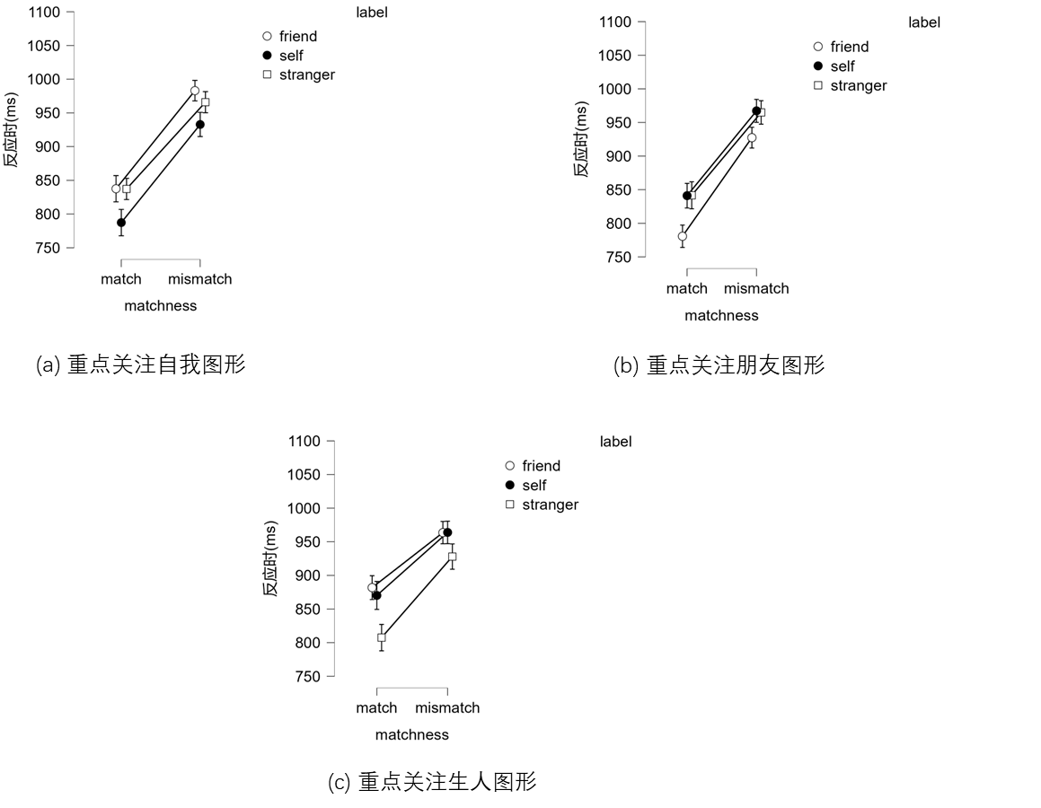

图 4实验 2 不同条件下的平均反应时

对图形的社会相关性与任务目标间的交互作用进行简单效应分析，使用贝叶斯配对样本 t 检验进行两两比较。结果显示，当重点关注图形为自我图形时，有**极强**的证据支持被试对自我图形的反应速度(*M* = 860.07, *SD* = 86.40)快于对朋友图形(*M* = 910.27, *SD* = 65.55)，*BF*10 = 1235.25；有**极强**的证据支持被试对自我图形的反应速度(*M* = 860.07, *SD* = 86.40)快于对生人图形(*M* = 1803.12, *SD* = 164.11)，*BF*10 = 1.54×1033；有**极强**的证据支持被试对朋友图形的反应速度(*M* = 910.27, *SD* = 65.55)快于对生人图形(*M* = 1803.12, *SD* = 164.11)，*BF*10 = 1.46×1032。当重点关注图形为朋友图形时，有**极强**的证据支持被试对自我图形的反应速度(*M* = 904.19, *SD* = 73.89)慢于对朋友图形(*M* = 854.05, *SD* = 75.58)，*BF*10 = 1282.50；**无证据**支持被试对自我图形的反应速度(*M* = 904.19, *SD* = 73.89)与对生人图形的反应速度(*M* = 903.28, *SD* = 81.72)间存在差异，*BF*10 = 0.17；有**极强**的证据支持被试对朋友图形的反应速度(*M* = 854.05, *SD* = 75.58)快于对生人图形(*M* = 903.28, *SD* = 81.72)，*BF*10 = 1572.02。当重点关注图形为生人图形时，**无证据**支持被试对自我图形的反应速度(*M* = 917.06, *SD* = 76.07)与对朋友图形的反应速度(*M* = 922.72, *SD* = 76.12)间存在差异，*BF*10 = 0.21；有**较强**的证据支持被试对自我图形的反应速度(*M* = 917.06, *SD* = 76.07)慢于对生人图形(*M* = 867.73, *SD* = 95.50)，*BF*10 = 186.76；有**极强**的证据支持被试对朋友图形的反应速度(*M* = 922.72, *SD* = 76.12)慢于对生人图形(*M* = 867.73, *SD* = 95.50)，*BF*10 = 5356.92。

对图形与文字标签的匹配情况与任务目标间的交互作用进行简单效应分析，使用贝叶斯配对样本 t 检验进行两两比较。结果显示，在图形与文字标签匹配条件下，**无证据**支持被试重点关注自我图形时的速度(*M* = 822.17, *SD* = 67.32)与重点关注朋友图形时的速度(*M* = 821.15, *SD* = 69.36)间存在差异, *BF*10 = 0.18；有**较强**的证据支持被试重点关注自我图形时的速度(*M* = 822.17, *SD* = 67.32)快于重点关注生人图形(*M* = 853.18, *SD* = 79.86), *BF*10 = 47.44；有**较强**的证据支持被试重点关注朋友图形时的速度(*M* = 821.15, *SD* = 69.36)快于重点关注生人图形(*M* = 853.18, *SD* = 79.86), *BF*10 = 70.46。在图形与文字标签不匹配条件下，**无证据**支持被试重点关注自我图形时的速度(*M* = 960.58, *SD* = 73.73)与重点关注朋友图形时的速度(*M* = 953.20, *SD* = 76.42)间存在差异, *BF*10 = 0.28；**无证据**支持被试重点关注自我图形时的速度(*M* = 960.58, *SD* = 73.73)与重点关注生人图形时的速度(*M* = 951.83, *SD* = 79.48)间存在差异, *BF*10 = 0.79；**无证据**支持被试重点关注朋友图形时的速度(*M* = 953.20, *SD* = 76.42)与重点关注生人图形时的速度(*M* = 951.83, *SD* = 79.48)间存在差异, *BF*10 = 0.18。

对图形的社会相关性、图形与文字标签的匹配情况与任务目标三阶交互效应进行简单效应分析(见图 7)，使用贝叶斯配对样本 t 检验进行两两比较。结果显示，重点关注自我图形时，图形与文字标签匹配的情况下，有**较强**的证据支持被试对自我图形反应的速度快于朋友图形(*BF*10 = 135.08)；有**极强**的证据支持被试对自我图形反应的速度快于生人图形(*BF*10 = 486.13)；**无证据**支持被试对朋友图形反应的速度与对生人图形反应的速度间存在差异(*BF*10 = 0.17)。图形与文字标签不匹配的情况下，有**较强**的证据支持被试对自我图形反应的速度快于朋友图形(*BF*10 = 116.02)；有**中等程度**的证据支持被试对自我图形反应的速度快于生人图形(*BF*10 = 5.81)；**无证据**支持被试对朋友图形反应的速度与对生人图形反应的速度间存在差异(*BF*10 = 0.75)。重点关注朋友图形时，图形与文字标签匹配的情况下，有**极强**的证据支持被试对朋友图形反应的速度快于自我图形(*BF*10 = 1947.05)；有**极强**的证据支持被试对朋友图形反应的速度快于生人图形(*BF*10 = 1135.30)；**无证据**支持被试对自我图形反应的速度与对生人图形反应的速度间存在差异(*BF*10 = 0.17)。图形与文字标签不匹配的情况下，有**较强**的证据支持被试对朋友图形反应的速度快于自我图形(*BF*10 = 14.10)；有**较强**的证据支持被试对朋友图形反应的速度快于生人图形(*BF*10 = 25.38)；**无证据**支持被试对自我图形反应的速度与对生人图形反应的速度间存在差异(*BF*10 = 0.18)。重点关注生人图形时，图形与文字标签匹配的情况下，有**较弱**的证据支持被试对生人图形反应的速度快于自我图形(*BF*10 = 2.39)；有**极强**的证据支持被试对生人图形反应的速度快于朋友图形(*BF*10 = 51817.27)；**无证据**支持被试对自我图形反应的速度与对朋友图形反应的速度间存在差异(*BF*10 = 0.33)。图形与文字标签不匹配的情况下，无证据支持被试对生人图形反应的速度快于自我图形(*BF*10 = 0.18)；有**中等程度**的证据支持被试对生人图形反应的速度快于朋友图形(*BF*10 = 8.09)；**无证据**支持被试对自我图形反应的速度与对朋友图形反应的速度间存在差异(*BF*10 = 0.17)。

3.2.2 正确率

正确率的描述性统计结果如表 2所示：三种任务目标条件下，重点关注图形在匹配情况下的正确率都最高，而在不匹配条件下的正确率都最低。匹配反应的正确率普遍高于对应的不匹配反应的正确率。

对正确率进行3（图形的社会相关性：自我、朋友、生人）× 2（图形与文字标签的匹配情况：匹配、不匹配）× 3（任务目标：重点关注与自我对应的图形、重点关注 与朋友对应的图形、重点关注与生人对应的图形）贝叶斯三因素重复测量方差分析。结果显示，当前数据存在**极强**的证据支持图形的社会相关性、图形与文字标签的匹配情况与任务目标三阶交互效应的存在(*BF*incl = 6.95×1032)；**无证据**支持图形的社会相关性与图形与文字标签的匹配情况间的交互作用(*BF*incl = 0.05)；存在**极强**的证据支持图形的社会相关性与任务目标间的交互作用(*BF*incl = 587.57)；**无证据**支持图形与文字标签的匹配情况与任务目标间的交互作用(*BF*incl = 0.14)。

对图形的社会相关性、图形与文字标签的匹配情况与任务目标三阶交互效应进行简单效应分析，鉴于此时三阶交互的各条件两两对比情况过多，故此处结合图 5选取较有解释意义的条件进行两两对比的贝叶斯因子配对 t 检验(见图 8)。结果显示，重点关注自我图形时，图形与文字标签匹配的情况下，**无证据**支持自我图形、朋友图形和生人图形的正确率间两两存在差异(*BF*10均小于1.06)。图形与文字标签不匹配的情况下，**存在较强**的证据支持自我图形的正确率低于朋友图形的正确率(*BF*10 = 366.03)；**存在极强**的证据支持自我图形的正确率低于生人图形的正确率(*BF*10 = 630.31)；**无证据**支持朋友图形的正确率与生人图形的正确率间存在差异(*BF*10 = 0.18)。重点关注朋友图形时，图形与文字标签匹配的情况下，**无证据**支持自我图形与朋友图形的正确率间存在差异(*BF*10 = 1.48)；**无证据**支持自我图形与生人图形的正确率间存在差异(*BF*10 = 0.19)；存在较弱的证据支持朋友图形的正确率高于生人图形(*BF*10 = 2.57)。图形与文字标签不匹配的情况下，**存在极强**的证据支持朋友图形的正确率低于自我图形(*BF*10 = 8539.69)；**存在极强**的证据支持朋友图形的正确率低于生人图形的正确率(*BF*10 = 2.93×106)；**无证据**支持自我图形的正确率与生人图形的正确率间存在差异(*BF*10 = 0.57)。重点关注生人图形时，图形与文字标签匹配的情况下，**无证据**支持自我图形与朋友图形的正确率间存在差异(*BF*10 = 0.18)；**存在较强**的证据支持生人图形的正确率高于自我图形(*BF*10 = 231.11)；存在极强的证据支持生人图形的正确率高于朋友图形(*BF*10 = 1546.01)。图形与文字标签不匹配的情况下，**无**证据支持自我图形的正确率与朋友图形的正确率间存在差异(*BF*10 = 0.18)；**存在极强**的证据支持生人图形的正确率低于自我图形(*BF*10 = 4289.54)；**存在极强**的证据支持生人图形的正确率低于朋友图形(*BF*10 = 853.84)。

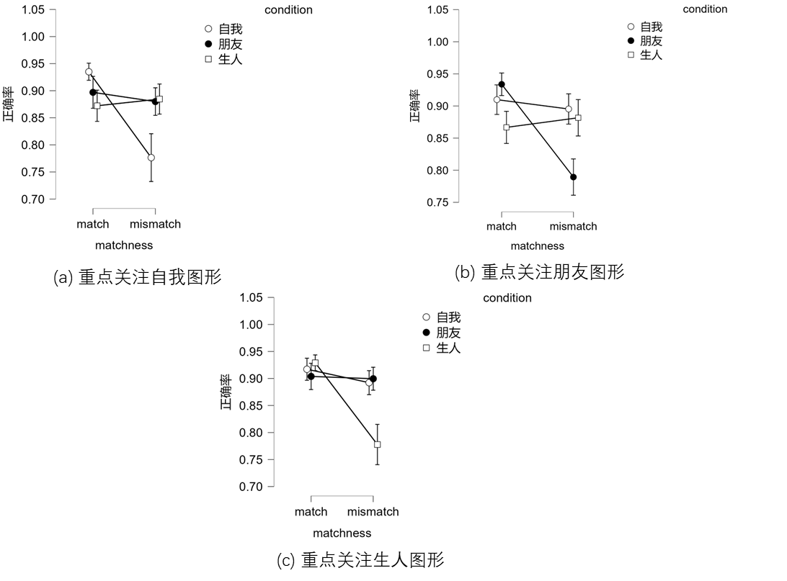

图 5各实验条件下的正确率